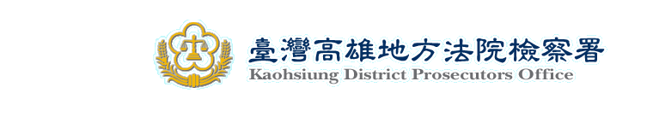
新 聞 資 料（98.11.26）

一、由於有相關業者涉嫌將購自台塩公司從澳洲進口之外包裝「洗滌鹽」，經改換包裝後，就產地等相關事項未正確標示，充當「食用鹽」販售，已有誤導消費者之嫌。本案原始之分案案由即為刑法第255條之「危害農工商罪」，承辦檢察官將針對相關業者是否有意圖欺騙他人，而就商品之原產國或品質，為虛偽標記之行為，進行查證，以釐清案情並保障消費大眾之權益。
二、本署檢察官日前偵辦有業者涉嫌以工業用之「洗滌鹽」改換包裝後充當「食用鹽」販售一案，目前雖經衛生署發布檢驗結果，認上開鹽品經抽驗符合食鹽衛生標準，檢察官將會作為辦案參考，但不影響本案之偵辦。

參考法條：
中華民國刑法
第 255 條 （對商品為虛偽標記與販賣陳列輸入該商品罪）
意圖欺騙他人，而就商品之原產國或品質，為虛偽之標記或其他表示者，
處一年以下有期徒刑、拘役或一千元以下罰金。
明知為前項商品而販賣，或意圖販賣而陳列，或自外國輸入者，亦同。

